关于2019年江苏省五年制高职会计类专业骨干教师培训
开班通知

根据《江苏省教育厅关于下达2019年度高职教师培训项目任务和计划的通知》文件精神，2019年省培江苏省五年制高职会计类专业骨干教师培训（ 2019S51 ）定于7月11日开班。现将有关事项通知如下：
一、培训项目
智慧会计背景下五年制高职会计课程建设与教学能力提升（2019S51骨干教师教学能力提升培训）。
二、培训对象
江苏省高职师资培训管理中心核定的2019年全省五年制高职财会专业骨干教师培训名单。
三、培训目标
本项目旨在针对五年制高职院校会计类专业教师的发展方向，面临会计行业实践形势发展和我国会计财税政策改革，准确把握智慧财务时代会计类专业建设和课程体系的改革和重构，从教师发展理念入手，改善高职院校教师的财会知识结构，提升教师财会专业教学能力，增强教师教学改革意识和教学研究水平，提升教师课程建设和掌握先进信息化教学手段和工具的能力，促进五年制高职院校会计专业骨干教师提升引领专业发展、带领课程建设和改革的能力，提高教学水平和专业科研水平的专业发展能力。
四、培训主要内容
课程模块一：现代职业教育发展形势报告
课程模块三：智慧会计背景下的会计专业建设与课程改革
课程模块三：江苏五年制高职会计专业建设的实践与创新
课程模块四：教师教学标准制定、教学、科研、信息化手段等专项能力提升
五、培训方式：
专题讲座、成果交流、问题研讨、项目制作、实践活动。
六、培训时间
2019年7月11日-2019年7月22日，共11天 。2019年7月11日下午13点至18点报道。
七、报到、培训地点
1、报到、住宿地点： 徐州半山假日酒店（徐州市泉山区凤鸣路中段，康居小区上坡200米）
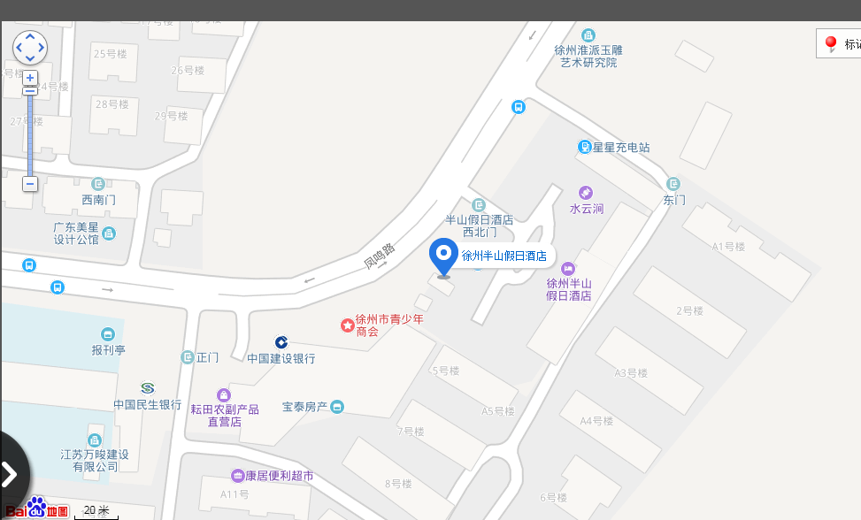
2.乘车线路：
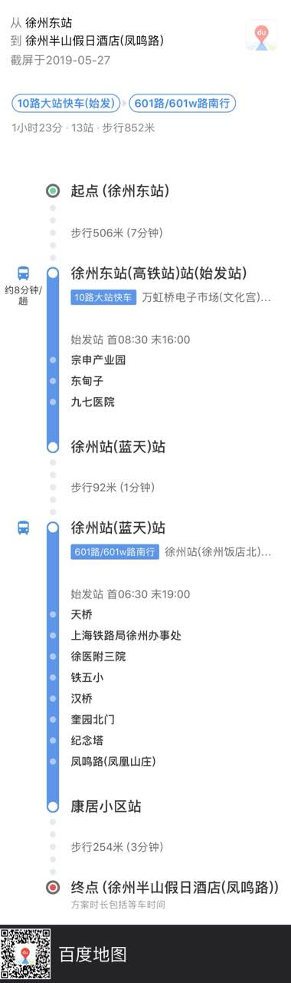
备注：打车约36分钟，32元。
3.总机电话：酒店电话0516-83987888
4.培训地点：徐州财经高等职业技术学校综合实训楼306
八、参培要求
1.学员凭开学通知按规定的日期、地点办理报到手续，提交相应材料。逾期不报到又未办理请假手续者，取消培训学习资格。
2.学员应当按培训计划安排和课程表参加培训活动，原则上不得请假。确有特殊情况需要请假的，一天之内的由班主任审批，超过一天的，由学员所在单位出具证明（盖章）办理请假手续。
3.学员报到时需提交身份证复印件及2寸照片1张。
4.请参培学员安排好工作与生活，无特殊情况不得缺席或替代，培训期间每位学员须严格遵守作息时间。
九、联络方式
培训班联系人：孙静， 13813286962、0516-82523628；
信箱： xzcxsj@126.com

二〇一九年五月二十七日

